ДЕНЬ ГЕРОЕВ ОТЕЧЕСТВА

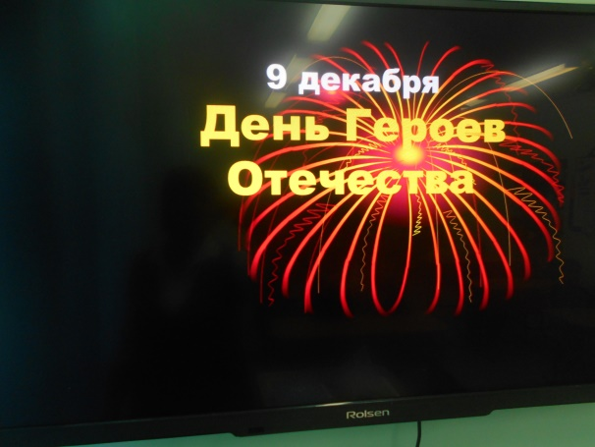 | День Героев Отечества заставляет всех нас задуматься о том, что лежит в основе гражданской ответственности и настоящего, неподдельного патриотизма
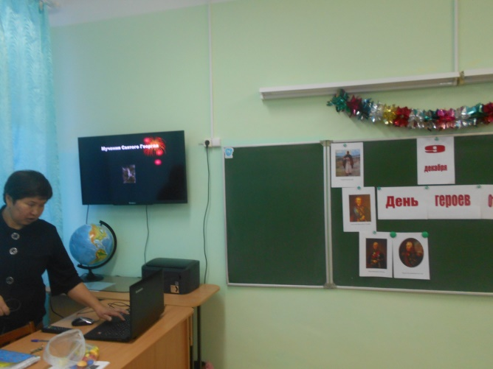

Руководитель краеведческого кружка
К.А. Жауленова представляет школьникам материал о героях нашего Отечества

 | 